УТВЕРЖДАЮ:
И.о.директора КГБОУ
«Норильская общеобразовательная
школа-интернат»
______________Ю.Ю.Гартман

АКТ
осмотра технического состояния здания
КГБОУ «Норильская общеобразовательная школа-интернат»

г.Норильск 18.06.2015 года

Комиссия в составе:
Ю.Ю.Гартман – председателя комиссии, и.о. директора школы-интерната
Членов комиссии:
- Ликиных О.П. – зам. директора по АХР;
- Бондарчук И.С. – ведущий инженер КГБУ по ОЖКГУ
- Григорьевой Н.М. – рабочей по КО и РЗ
произвела визуальный осмотр технического состояния главного и запасных выходов здания, туалетной комнаты на 1 этаже на соответствие условий в рамках федерального проекта «Доступная среда».
Результаты осмотра:
- крыльцо и тамбур входной группы нуждается в капитальном ремонте (имеются выбоины на ступеньках и стенах; лестничных маршах крыльца; отсутствует пандус);
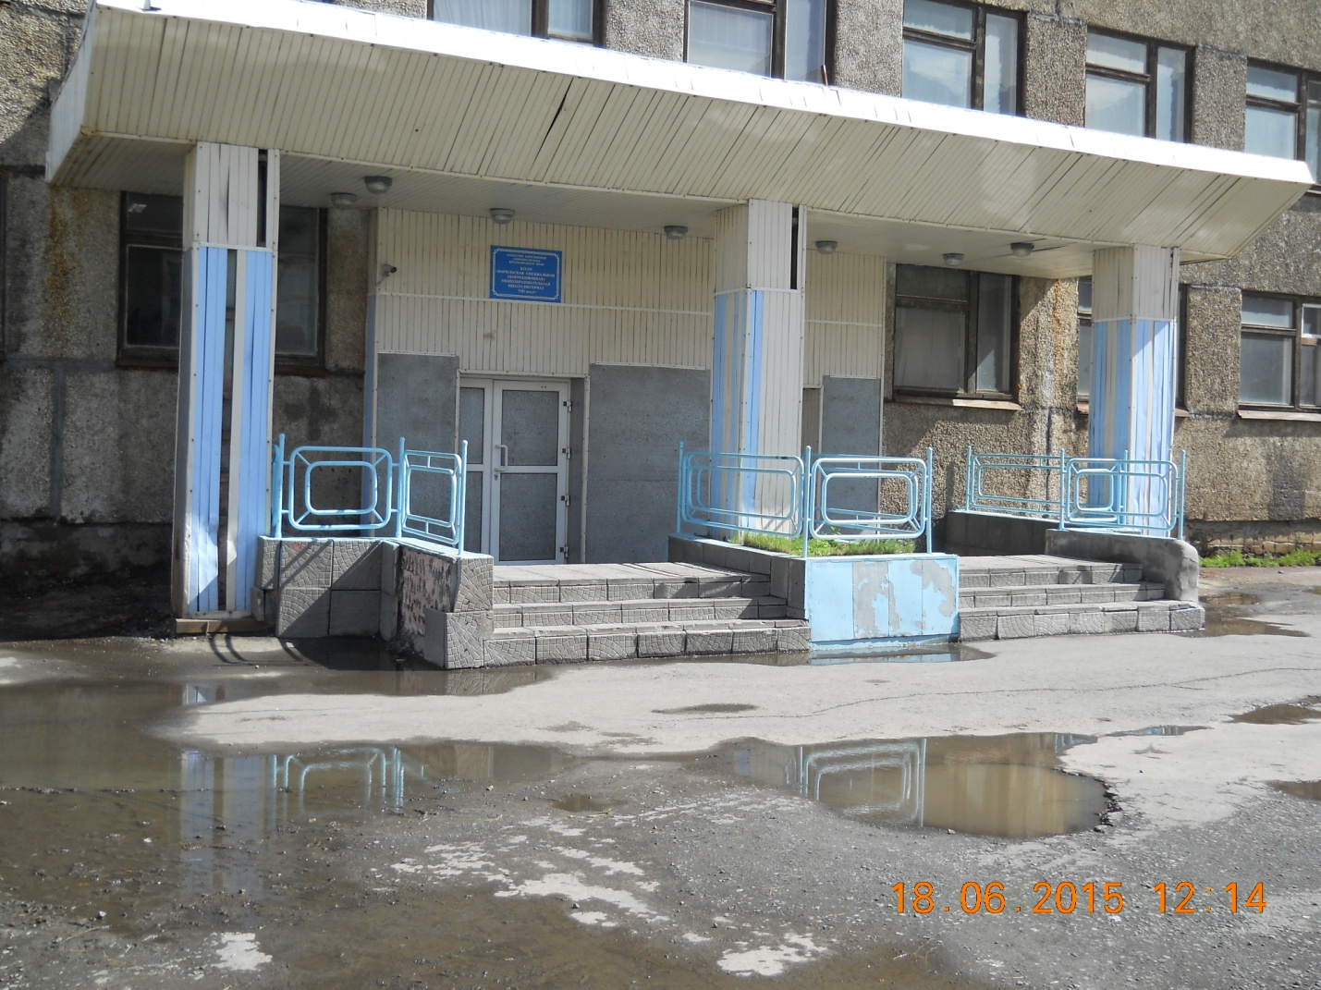

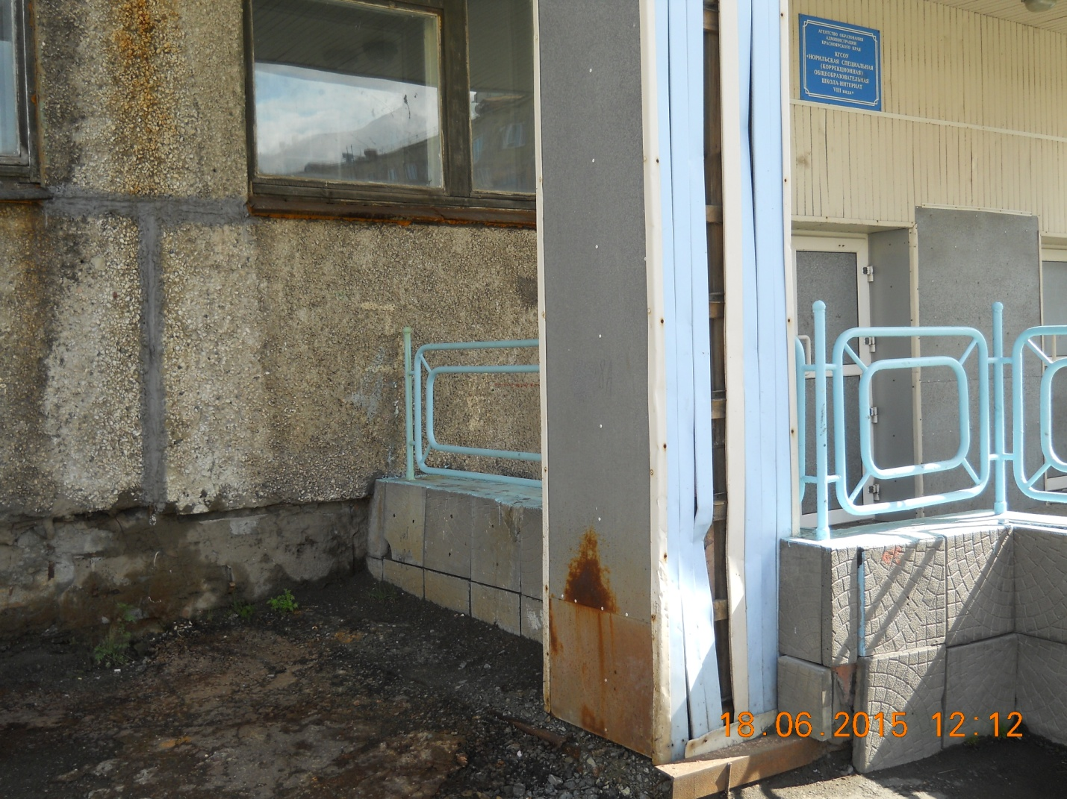

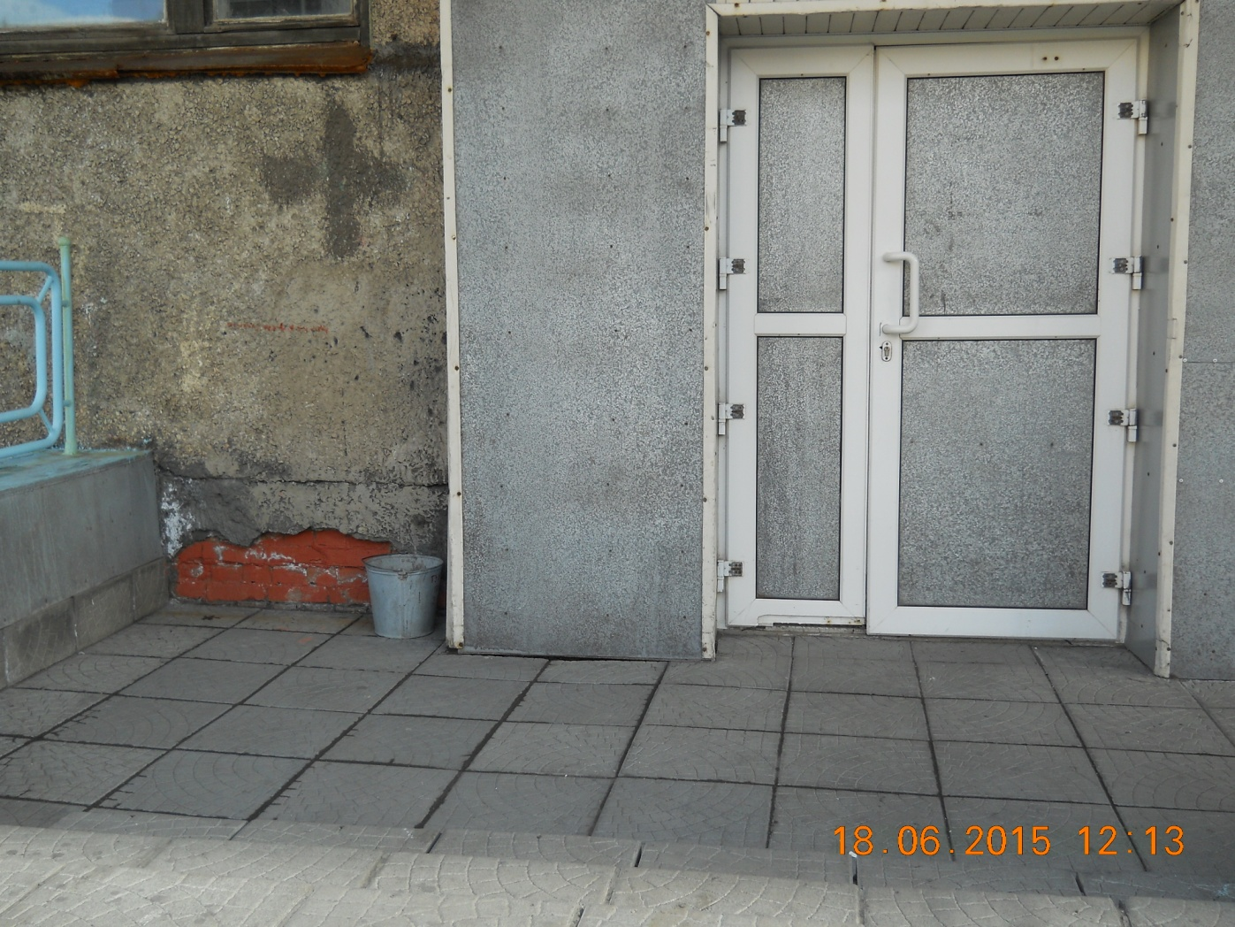

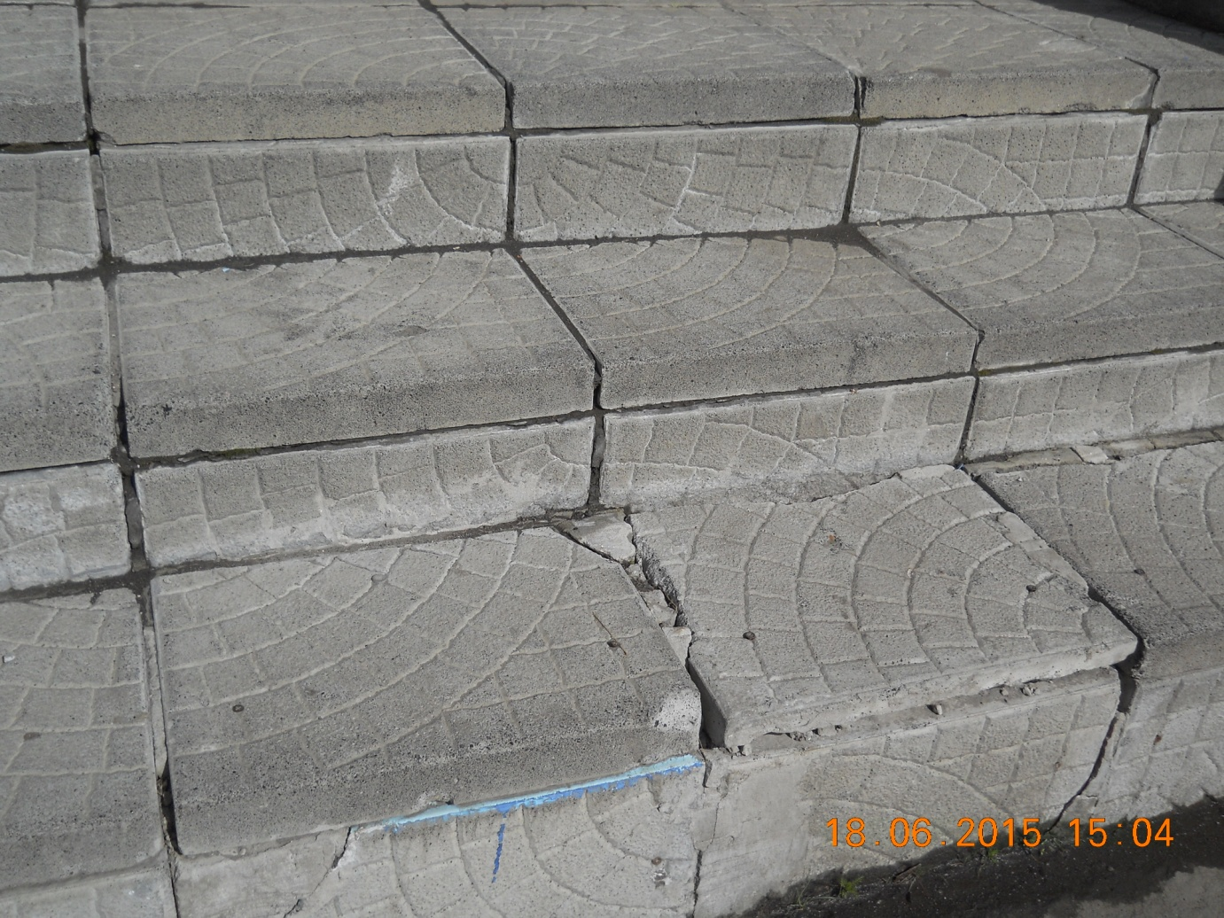

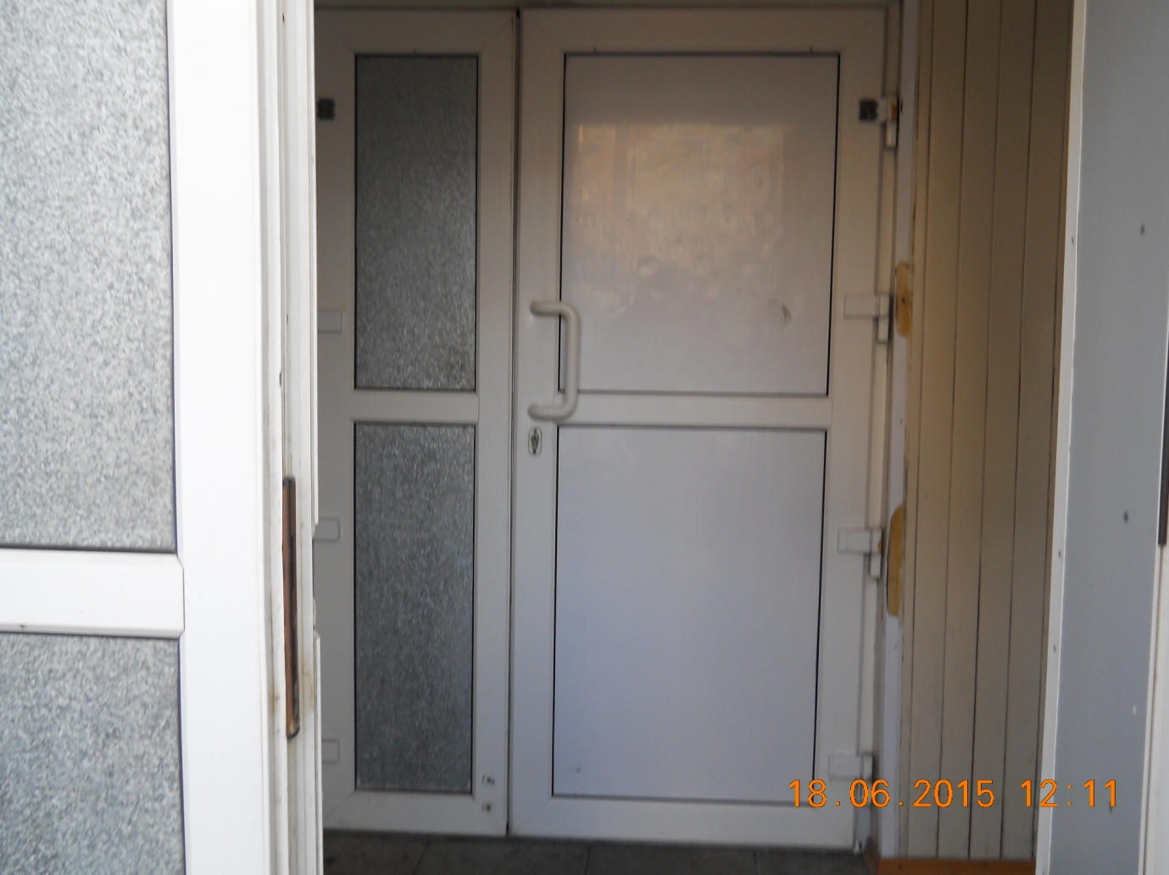
- тамбур входной группы нуждается в капитальном ремонте: требуется расширение дверных проемов, установка перил, , ремонт лестничного марша, установка пандуса; 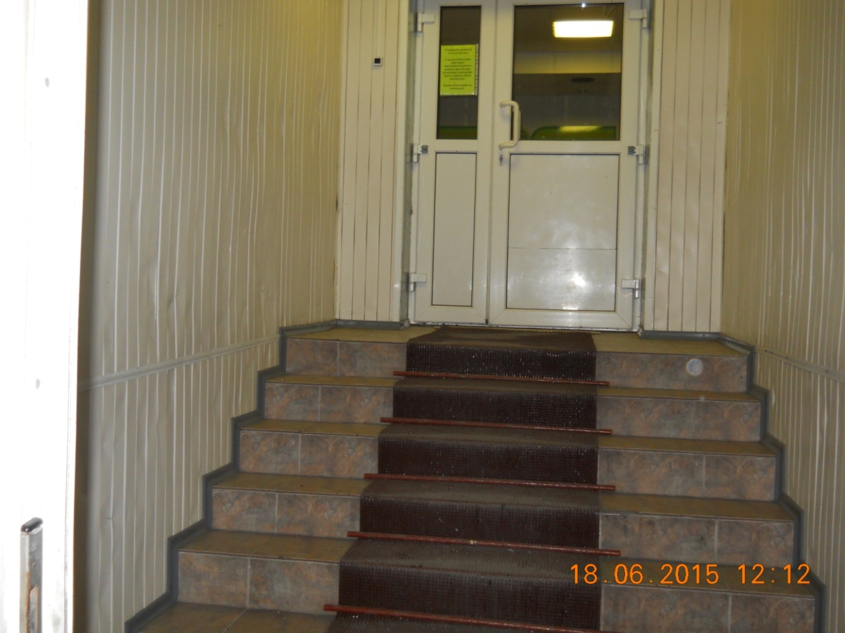

-запасные выходы находятся в неудовлетворительном состоянии: имеются многочисленные выбоины ступенек; отсутствуют перила, пандусы, козырьки над запасными выходами;

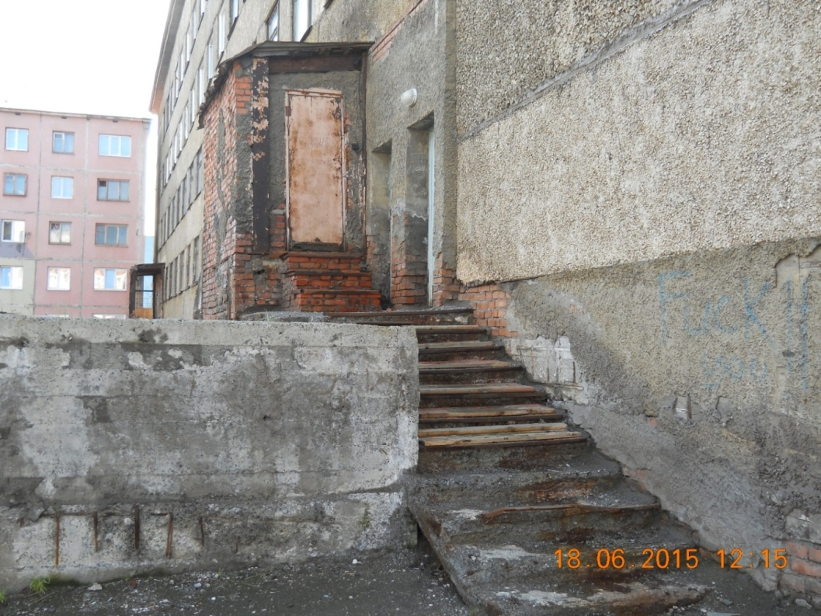
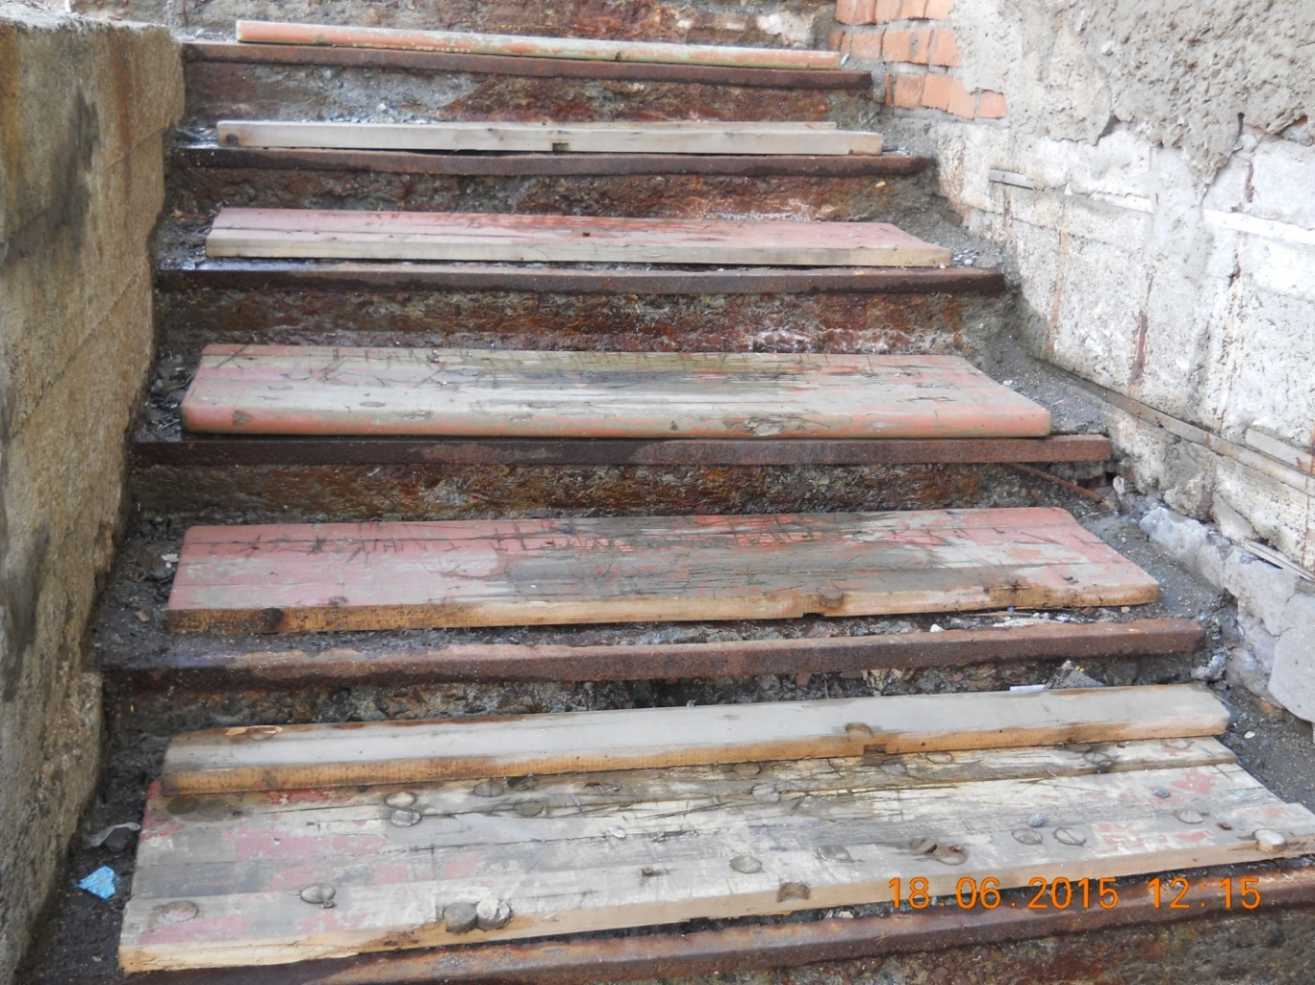
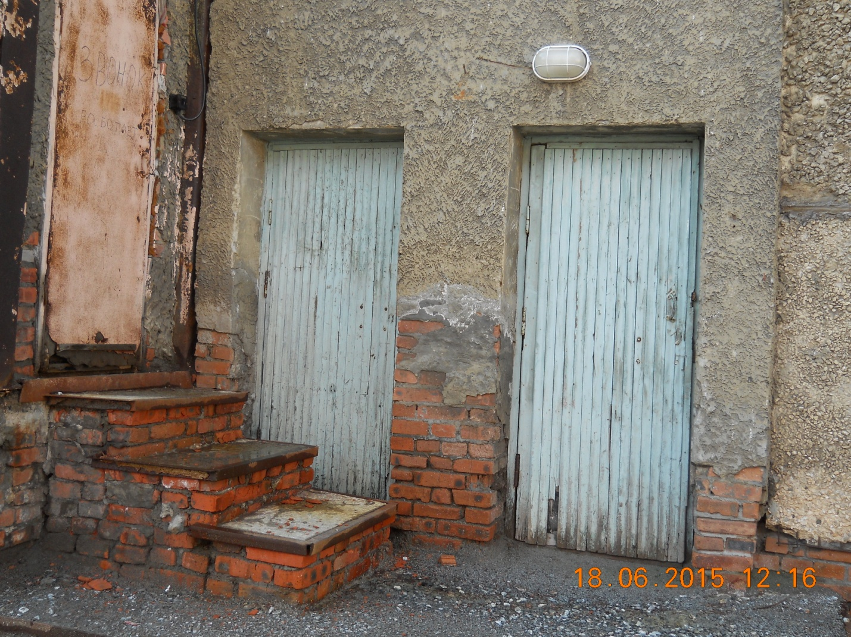
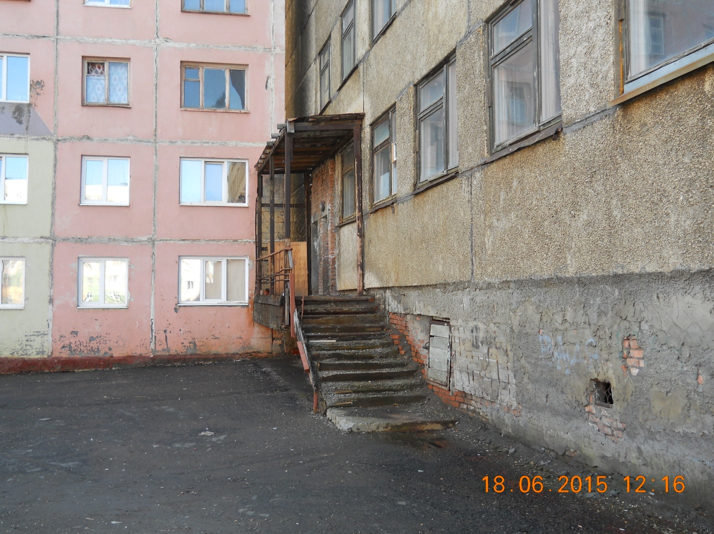
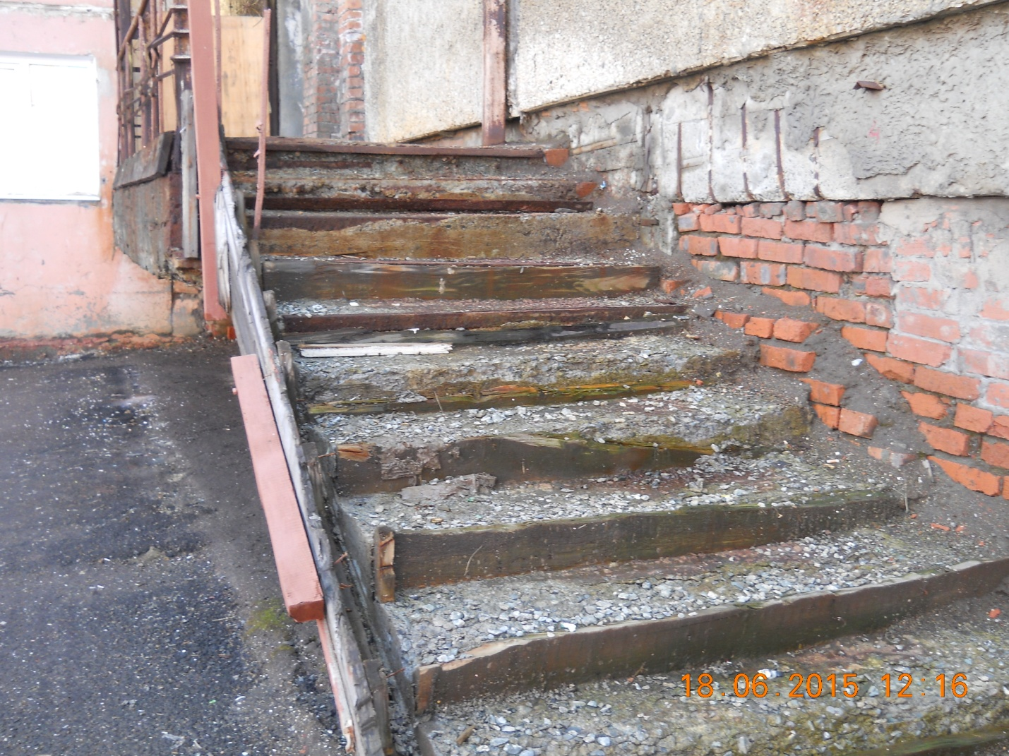
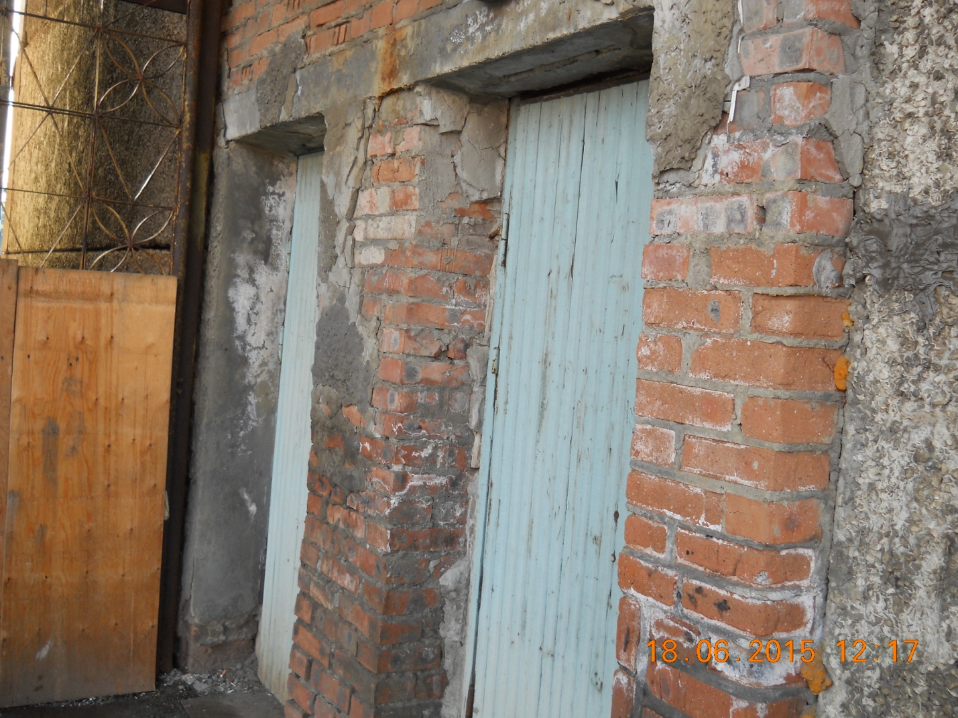
- в туалетной комнате требуется полная реконструкция: расширение дверного проёма, снос перегородок, переустановка сантехнического оборудования, косметический ремонт стен и пола.
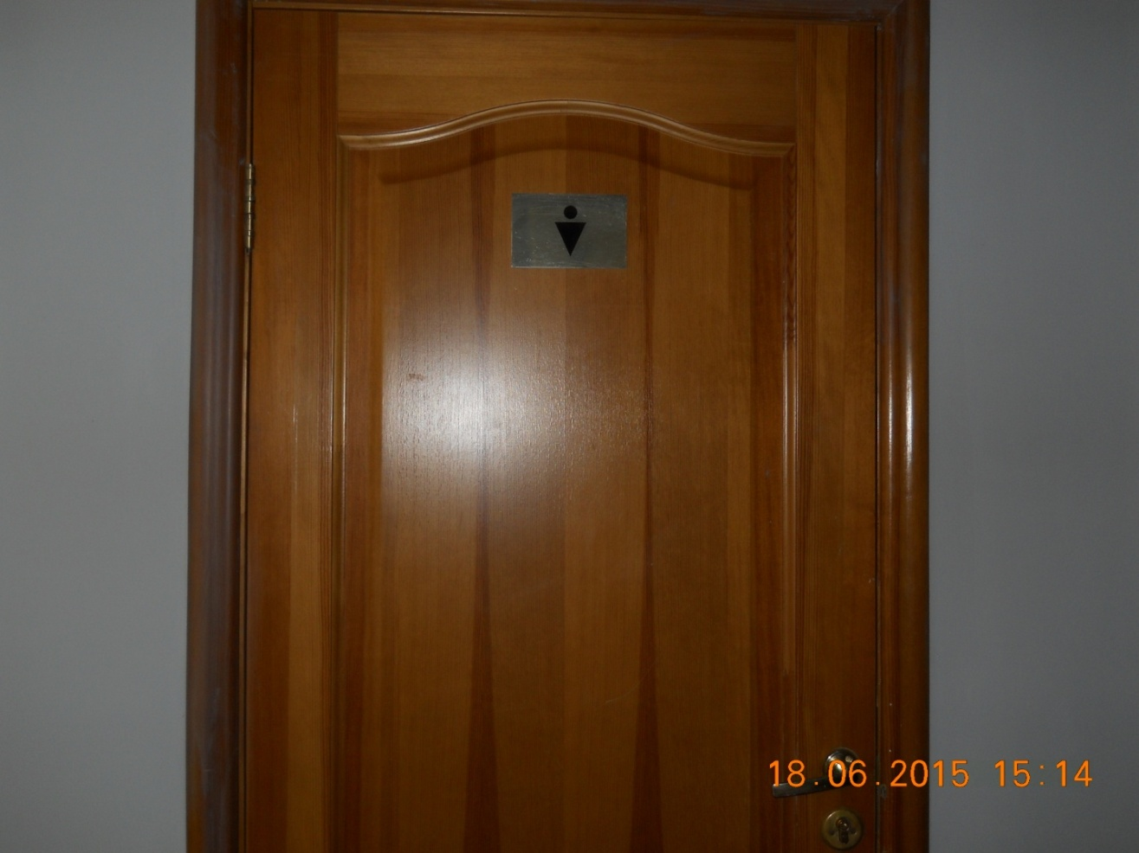

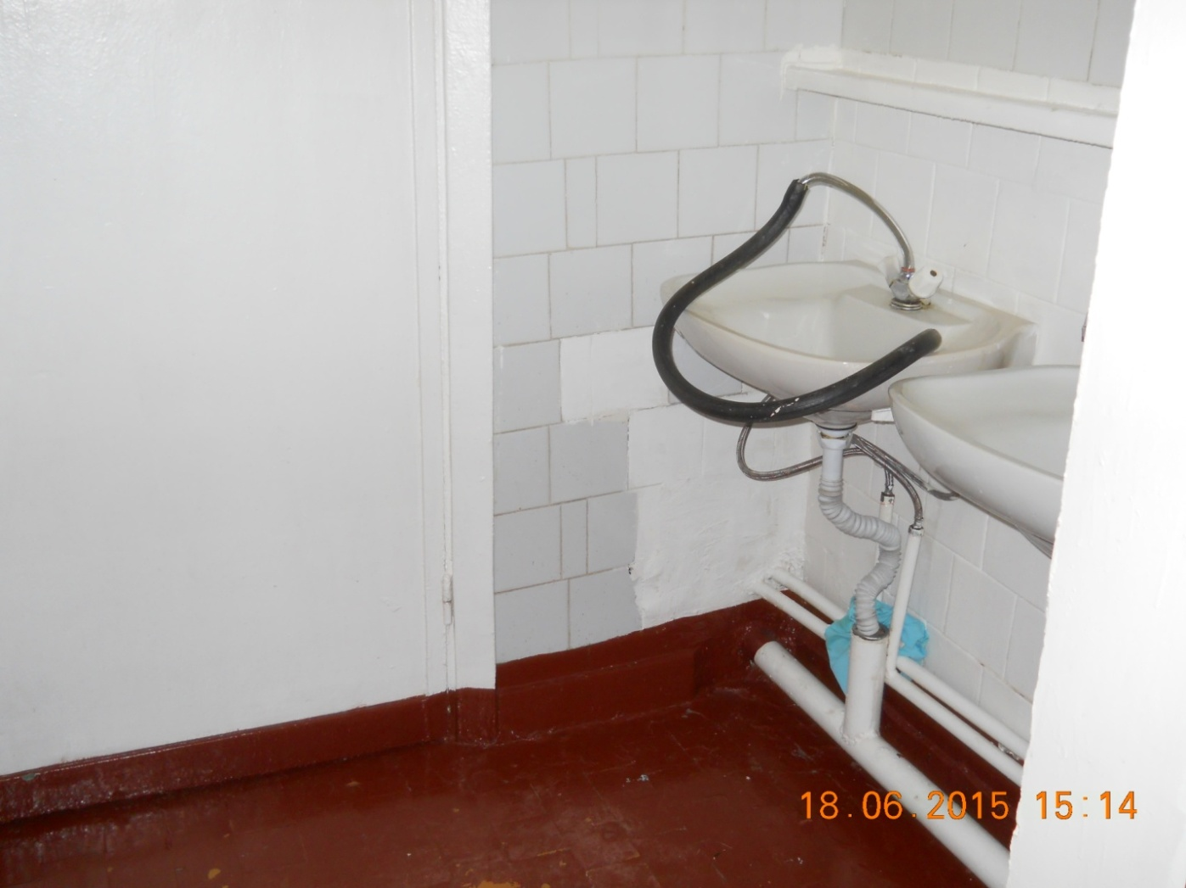
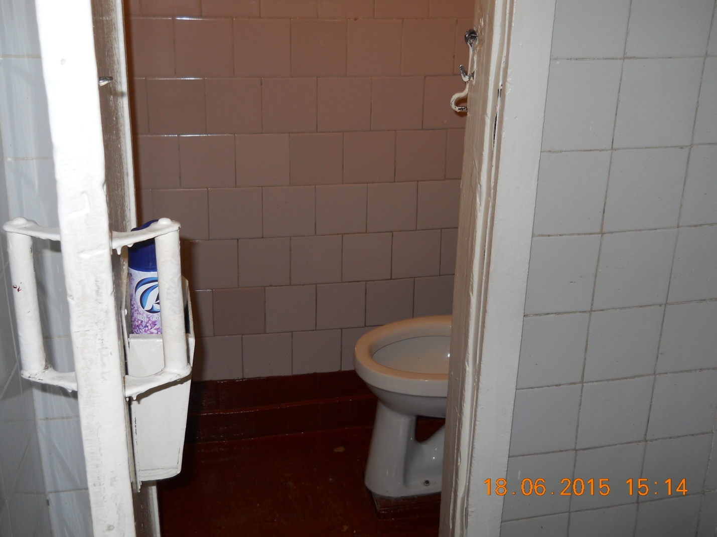
Заключение комиссии по результатам осмотра:

- С целью обеспечения самостоятельного въезда в здание школы детей-инвалидов с нарушением опорно-двигательного аппарата требуется произвести устройство пандуса на главном входе здания с реконструкцией входной группы (расширение проемов).
- С целью обеспечения самостоятельного въезда в здание школы детей-инвалидов с нарушением опорно-двигательного аппарата и возможной эвакуации из здания требуется устройство пандусов, замена входных дверей и установка козырьков на запасных выходах здания.
- С целью обеспечения доступности туалетной комнаты для детей-инвалидов с нарушением опорно-двигательного аппарата требуется капитальный ремонт санитарной комнаты на 1 этаже здания с демонтажем существующего оборудования и установкой нового специального оборудования.

Члены комиссии:
__________________Ликиных О.П., зам. директора по АХР;
__________________Бондарчук И.С., ведущий инженер КГБУ по ОЖКГУ
__________________Григорьева Н.М., рабочая по КО и РЗ

